
EN ESTE CAMPO AL QUE HACE REFERENCIA ESTE FORMATO NO SE GENERO INFORMACION YA QUE NO SE GENERARON GOSTOS EROGADOS POR ASIGNACION A LOS SERVICIOS DE TRASLADO Y VIATICOS ASI COMO GASTOS DE REPRESENTACION EN ESTE PERIODO 2019, COMO SE VE PLASMADO EN EL REPORTE MENSUAL DEL ESTADO DE PRESUPUESTO DE EGRESOS EN LA CLAVE DE CUENTA 3751 VIATICOS EN EL PAIS. http://www.cegaipslp.org.mx/HV2020.nsf/nombre_de_la_vista/D4CFD97A6AB6242A8625851C006B73D0/$File/12+rptEstadoPresupuestoEgresos.pdf
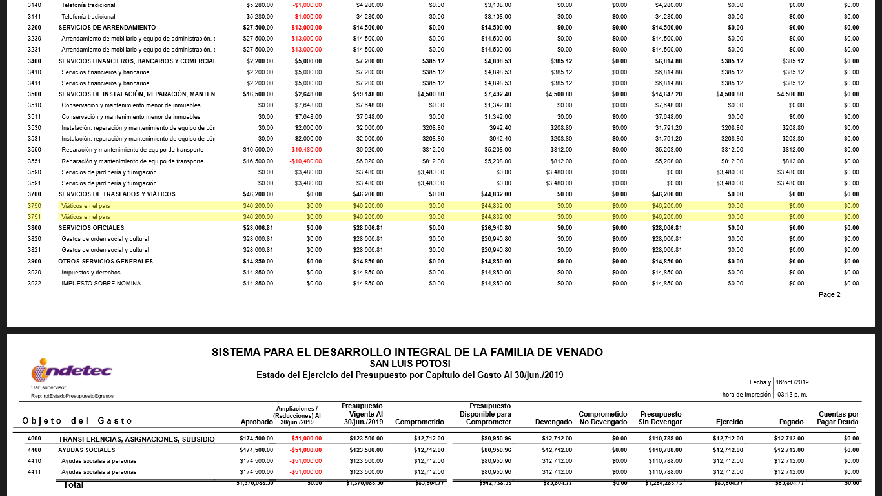
ATENTAMENTE
Sandra Ivon Álvarez Zavala
PRESIDENTA
SISTEMA MUNICIPAL PARA EL DESARROLLO
INTEGRAL DE LA FAMILIA
VENADO S.L.P

